Ректорат
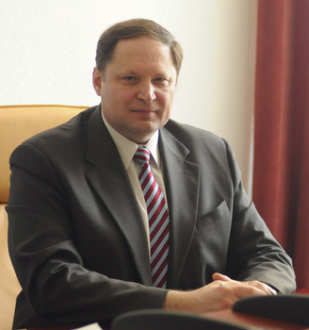 | Филоненко Сергей Иванович , ректор ВГПУ  Родился 8 марта 1958 года в г. Россошь Воронежской области. С отличием окончил истфак Воронежского госпединститута (1980 г.). Год работал секретарем комитета ВЛКСМ ВГПИ. С 1981 г. – аспирант, преподаватель ВСХИ. Кандидат исторических наук (1985 г.); доктор исторических наук (2000 г.). Ученое звание профессора присвоено в 2000 г. С 1992 по 2013 гг. – проректор по международным связям Воронежского госагроуниверситета, с 1995 г. по 2013 г. также заведующий кафедрой истории Отечества ВГАУ.  Опубликовал более 120 научных работ, в том числе 16 монографий в России, Венгрии и Италии по истории Великой Отечественной войны. Создал научную школу, подготовил 12 кандидатов и докторов наук. Координатор с российской стороны 12 международных и Всероссийских научных конференций, посвященных боям на воронежской земле и прошедших в России и Западной Европе в 2003-2023 гг.  Член областного оргкомитета «Победа» с 2005 г., областной комиссии по координации работы по противодействию коррупции в Воронежской области, Общественного совета при Следственном управлении Следственного комитета РФ по Воронежской области. Председатель Общественной палаты городского округа город Воронеж 4-го и 5-го созывов. Председатель Регионального отделения РВИО в Воронежской области, Воронежского областного отделения Общероссийской общественной организации по увековечиванию памяти «Выдающиеся полководцы и флотоводцы Отечества». Награжден Орденом Дружбы, медалью ордена «За заслуги перед Отечеством» II степени, медалями Минобороны России и Росвоенцентра при Правительстве РФ. Почетный работник высшего профессионального образования РФ, Почетный гражданин Центрального района Воронежа, Почетный гражданин Воронежской области. В 2021 г. поощрен Благодарственным письмом и Почетной грамотой Президента Российской Федерации. В 2022 г. стал лауреатом общенациональной премии Российского профессорского собрания «Ректор года» в номинации «Педагогические вузы».  38 лет работает в высшей школе, в том числе 20 лет в должности проректора и 10 лет ректором вуза.  Ректор ВГПУ с апреля 2013 г.  22.02.2023 конференцией работников и обучающихся вуза по выборам ректора Филоненко С.И. избран ректором ВГПУ, набрав 93,46% голосов.  В соответствии с приказом Министерства Просвещения Российской Федерации № 08-03-02/30 от 24 апреля 2023 г. полномочия ректора установлены до 9 марта 2028 года.
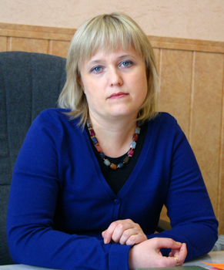 | Соколова Наталья Валерьевна, проректор по учебной работе  Окончила ВГПУ по специальности «география-биология» с отличием в 1996 году. В том же году была принята на работу в Девицкую среднюю школу Семилукского района учителем географии и биологии. В 1997 году поступила в аспирантуру ВГПУ по специальности «Экология». После ее окончания в 2001 году защитила кандидатскую диссертацию по специальности 14.00.07. «Гигиена».  С 2001 года работает на кафедре анатомии и физиологии. В 2008 году успешно защитила докторскую диссертацию на тему «Научное обоснование комплексного подхода к гигиенической оценке качества жизни учащейся молодежи». В июне 2009 года избрана на должность заведующего кафедрой. Руководит работой студентов и магистров, выполняющих дипломные и курсовые работы, читает лекции. Область научных интересов: гигиена, экология человека, качество жизни учащейся молодежи, состояние здоровья школьников и студентов.  С апреля 2013 года – проректор по учебной работе ВГПУ.
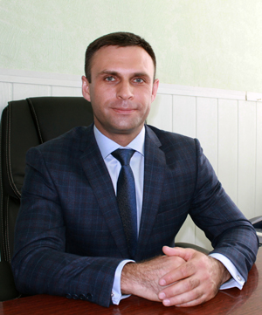 | Корнев Сергей Викторович, проректор по научной работе.  Родился 28 ноября 1978 г. в с. Ст. Хворостань Лискинского р-на Воронежской обл. Окончил с отличием физико-математический факультет Воронежского государственного педагогического университета в 2000 г. по специальности «математика-информатика». В том же году поступил в аспирантуру ВГПУ. После ее окончания в 2004 г. защитил кандидатскую диссертацию по специальности «01.01.01 – математический анализ». С 2003 по 2009 гг. работал на кафедре алгебры и геометрии ВГПУ сначала в должности ассистента, старшего преподавателя, а затем доцента. С 2009 по 2013 гг. – проректор по воспитательной работе ВГПУ, с 2013 по 2018 гг. – доцент, а затем профессор кафедры высшей математики. Успешно освоил в 2016 г. программу магистратуры по направлению подготовки 38.04.02 «Менеджмент» в Воронежском госуниверситете. В 2017 г. успешно защитил докторскую диссертацию по специальности «01.01.02 – дифференциальные уравнения, динамические системы и оптимальное управление». Неоднократно работал в качестве приглашенного профессора в зарубежных университетах (Италии, Тайваня и др.). Основные научные интересы лежат в сфере современного многозначного анализа и его приложений. В 2011 г. награжден Почетной грамотой Министерства образования и науки Российской Федерации. В 2014 г. за монографию «Method of Guiding Functions in Problems of Nonlinear Analysis» был удостоен в составе авторского коллектива премии правительства Воронежской области за достижения в области науки и образования.  С апреля 2018 г. – проректор по научной работе ВГПУ.
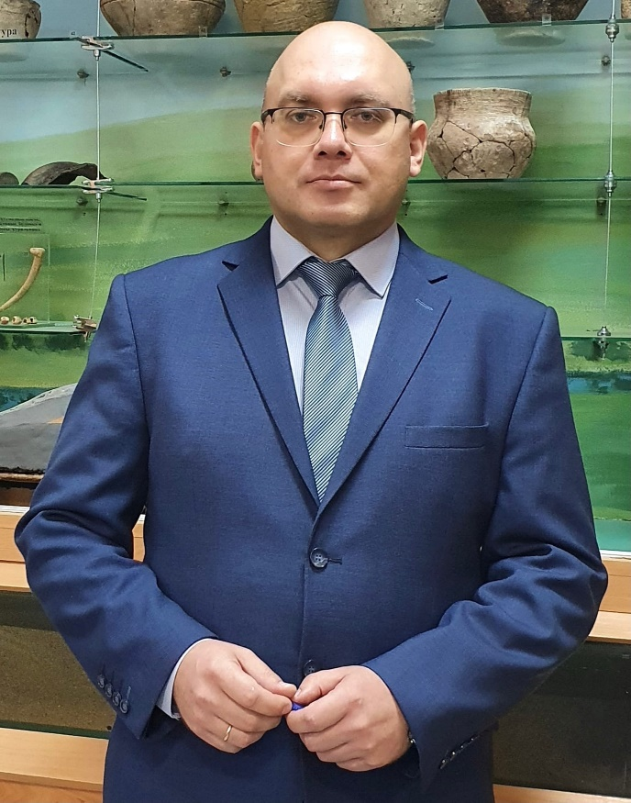 | Ефремов Дмитрий Александрович, проректор по воспитательной работе.  Родился 26 июля 1977 г. в г. Баку Азербайджанской ССР. В 2001 г. окончил исторический факультет Воронежского государственного педагогического университета, присуждена квалификация Учитель истории. Социальный педагог по специальности «История». В 2002 году поступил в аспирантуру ВГПУ. В 2012 г. защитил диссертацию по специальности «13.00.01 – общая педагогика, история педагогики и образования». С 2001 г. работал на кафедре социальной педагогики ВГПУ в должности ассистента, старшего преподавателя. Активно занимался организацией педагогических отрядов ВГПУ. С 2012 г. – доцент кафедры общей и социальной педагогики ВГПУ. С 2010 по 2021 гг. занимал должность заместителя декана гуманитарного факультета по работе со студентами. С 2017 по 2021 гг. являлся ученым секретарем ученого совета ВГПУ. Область научных интересов: студенческие коллективы, временные детские коллективы, гражданско-патриотическое воспитание студентов и школьников.  С апреля 2021 года – проректор по воспитательной работе ВГПУ.
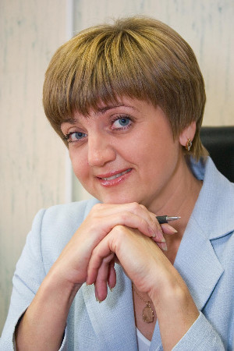 | Елена Ивановна Мороховец, проректор по административно-хозяйственной работе.  Окончила Воронежскую государственную архитектурно-строительную академию по специальности инженер-строитель-технолог. С 2000 по 2012 г.г. – работала в ВГПУ проректором по административно-хозяйственной работе. Награждена почетной грамотой Воронежской областной Думы за многолетний добросовестный труд в системе высшего профессионального образования и личный вклад в развитие образования и знаком «За заслуги перед Воронежским государственным педагогическим университетом». Отмечена благодарственными письмами Федерального агентства по образованию РФ за положительные результаты деятельности вуза и ввод объекта строительства «Фундаментальная библиотека ВГПУ» в эксплуатацию. Ветеран труда. С 27 апреля 2018 г. проректор по административно-хозяйственной работе.

